Оглавление

1. Общие сведения 5

1.1. Наименование системы 5

1.2. Основания для проведения работ 5

1.3. Наименование организаций 5

1.4. Плановые сроки начала и окончания работ 5

1.5. Источники и порядок финансирования 5

1.6. Порядок оформления и предъявления заказчику результатов работ 5

2. Назначение и цели создания системы 6

2.1. Назначение системы 6

2.2. Цели создания системы 6

3. Характеристика объекта автоматизации 7

4. Требования к системе 7

4.1. Требования к системе в целом 7

4.2. Требования к функциям, выполняемым системой 13

4.3. Требования к видам обеспечения 14

5. Состав и содержание работ по созданию системы 15

6. Порядок контроля и приемки системы 16

7. Требования к составу и содержанию работ по подготовке объекта автоматизации к вводу системы в действие 17

7.1. Технические мероприятия 17

7.2. Организационные мероприятия 17

7.3. Изменение в информационном обеспечении 17

8. Требования к документированию 18

1. Общие сведения
   1. Наименование системы
      1. Полное наименование системы

Игровое приложение в жанре RPG “King’s Quest” для Android.

* + 1. Краткое наименование системы

King’s Quest

* 1. Основания для проведения работ
  2. Наименование организаций
     1. Наименование заказчика

Заказчик - Ступко Иван Сергеевич

* + 1. Наименование разработчика

Разработчик – Ступко Иван Сергеевич

* 1. Плановые сроки начала и окончания работ

Начало работ – 9 сентября 2021 года

Окончание работа – 11 мая 2022 года

* 1. Источники и порядок финансирования

Ссылка на договор

* 1. Порядок оформления и предъявления заказчику результатов работ

Работы по созданию системы сдаются разработчиком поэтапно в соответствии с календарным планом проекта. По окончании каждого из этапов работ разработчик сдает заказчику соответствующие отчетные документы этапа, состав которых определены договором.

1. **Назначение и цели создания системы**
   1. **Назначение системы**

Разрабатываемое игровое приложение разрабатывается для мобильных устройств, и используется в целях развлечения.

* 1. **Цели создания системы**

Основные цели создания игрового приложения:

1. Получение опыта разработки игровых проектов под мобильные устройства;
2. Анализ игрового рынка;
3. Создание паттернов программирования для последующих проектов студии;
4. Расширение аудитории игровой студии-разработчика;
5. Получение прибыли за счет монетизации игры;
6. Получение прибыли за счет продажи игры;
7. Получение прибыли за счет встроенной рекламы.

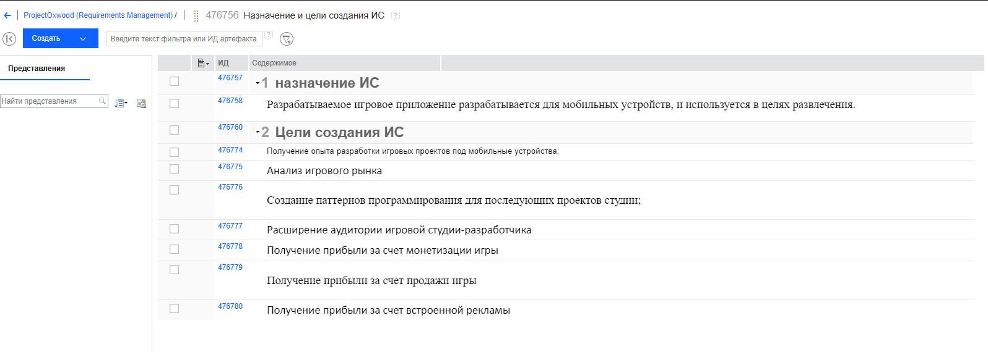

1. **Характеристика объекта автоматизации**

Автоматизация объекта в данном проекте не предусмотрена.

1. **Требования к системе** 
   1. **Требования к системе в целом**
      1. **Требования к структуре и функционированию системы**

Основные требования к игре следующие:

* Главное меню игры из которого можно попасть в меню выбора уровня, меню настроек и магазин виртуальных вещей;
* Разнообразные игровые уровни;
* 2Д-пиксельный стиль;
* Возможность управлять персонажем;
* Возможность прокачивать персонажа по мере получения игрового опыта;
* Система инвентаря, в котором хранятся подбираемые предметы;
* Боевая система персонажа, в которой есть возможность использовать ближнюю и дальнюю атаки;
* Разнообразные враги с разнообразными атаками и поведением;
* Разнообразные боссы, которые имеют свои собственные боевые системы и поведения;
* Генерация подбираемых вещей, чьи характеристики зависят от уровня персонажа;
* Прогресс игрока должен сохраняться при прохождении игрового уровня;
* Разный уровень врагов, который зависит от номера игрового уровня.

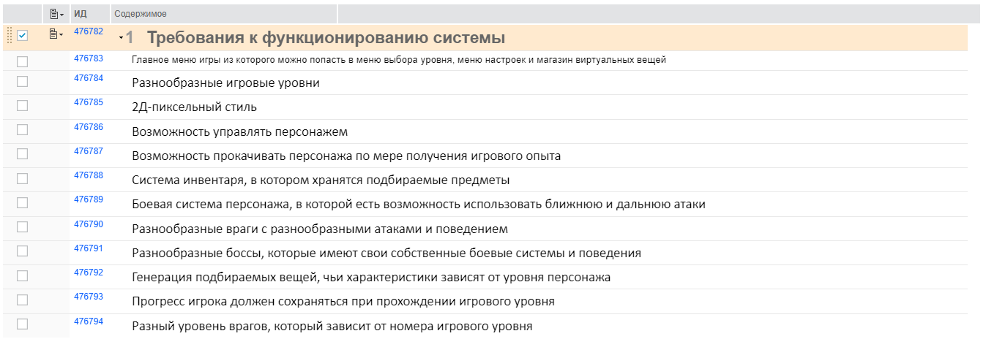

* + 1. **Требования к численности персонала и квалификации персонала системы, и режиму его работы**
       1. **Требования к численности персонала**

В состав персонала, необходимого для сопровождения игрового приложения после его публикации не сервисах необходимо выделение следующих ответственных лиц:

* Программист Unity;
* Тестировщик;
* Аналитик.

Данные лица должны выполнять следующие функциональные обязанности:

* Тестирование игрового приложения;
* Выявление багов игрового приложения;
* Сбор статистики игрового приложения;
* Анализ собранной статистика игрового приложения;
* Обратная связь с пользователями игрового приложения для нахождения багов;
* Исправление багов игрового приложения.
  + - 1. **Требования к квалификации персонала**

К квалификации персонала сопровождения игрового приложения предъявляют следующие требования:

* Знание основ игрового движка Unity;
* Знание программирования на C#;
* Умение проводить аналитику и сбор статистики.
  + - 1. **Требования к режимам работы персонала**

Персонал, работающий с системой и выполняющий функции ее сопровождения и обслуживания, должен работать в следующих режимах:

* Конечный пользователь - в любое удобное для себя время;
* Программист unity – в соответствии с рабочим графиком;
* Тестировщик – в соответствии с рабочим графиком;
* Аналитик – в соответствии с рабочим графиком аналитика.

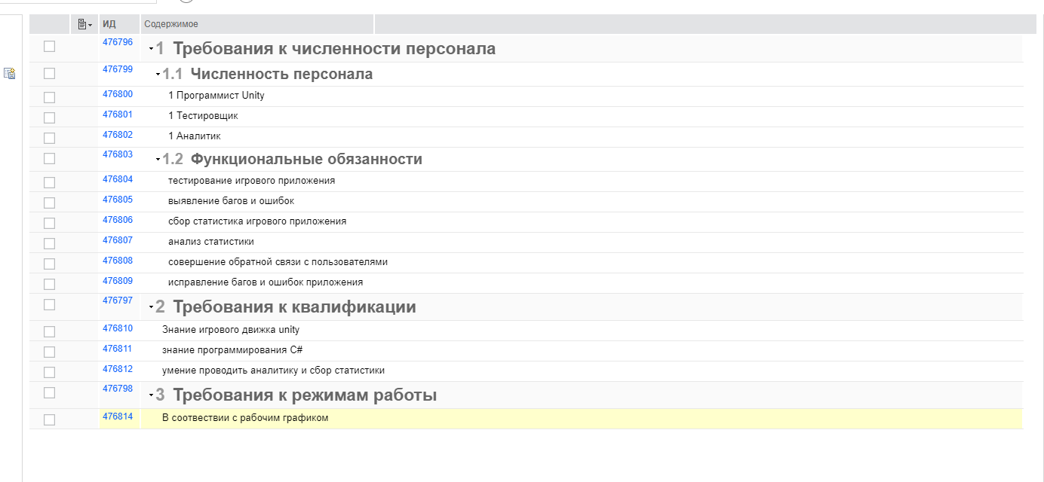

* + 1. **Требования к надежности**
       1. **Состав показателей надёжности для системы в целом**

Уровень надежности должен достигаться согласованным применением организационных, организационно-технических мероприятий и программно-аппаратных средств.

Надежность должна обеспечиваться за счет:

* Применения технических средств, системного и базового программного обеспечения соответствующих классу решаемых задач;
* Своевременного выполнения процессов тестирования и исправления багов/ошибок в системе;
* Предварительное обучение пользователей использованию игрового приложения;

Время устранения отказа должно быть следующим:

* При нахождении критической ошибки, приводящей к остановке работы приложения, исправить ее в течение 1 рабочих дней;
* При нахождении не критической ошибки, исправить ее в течение 3 рабочих дней;
* При нахождении ошибки в дизайне приложения, исправить ее в течение 7 рабочих дней.
  + - 1. **Перечень аварийных ситуаций, по которым регламентируются требования к надежности**

Так как приложение будет опубликовано на онлайн сервисах, устранение аварийных ситуаций возлагается на владельцев онлайн сервисов.

* + - 1. **Требования к надежности технических средств и программного обеспечения**

Для корректной работы игрового приложения пользователь должен иметь смартфон с версией андроид не ниже 28.

* + 1. **Требования к эргономике и технической эстетике**

Главное меню игры должно иметь интуитивно понятный пользовательский интерфейс и по стилю совпадать с визуальной частью игры. В каждом подменю необходима кнопка возвращения в предыдущее меню. В главном меню необходима кнопка выхода из приложения.

Интерфейс приложения должен быть адаптивным, то есть подстраиваться под разрешение экрана пользователя.

Приложение должно запускаться на андроид от 28 версии.

На экране игрового процесса необходимы следующие отображения:

* Полоска здоровья персонажа;
* Полоска опыта персонажа;
* Счетчик дальнобойных припасов;
* Сенсорная кнопка открытия инвентаря;
* Сенсорная кнопка меню паузы;
* Сенсорные кнопки управления персонажем;
* Счетчик найденных на уровне предметов;
* Счетчик найденных на уровне монет;
* Отображение активного задания;
* Отображение здоровья босса (при уровне с боссом).

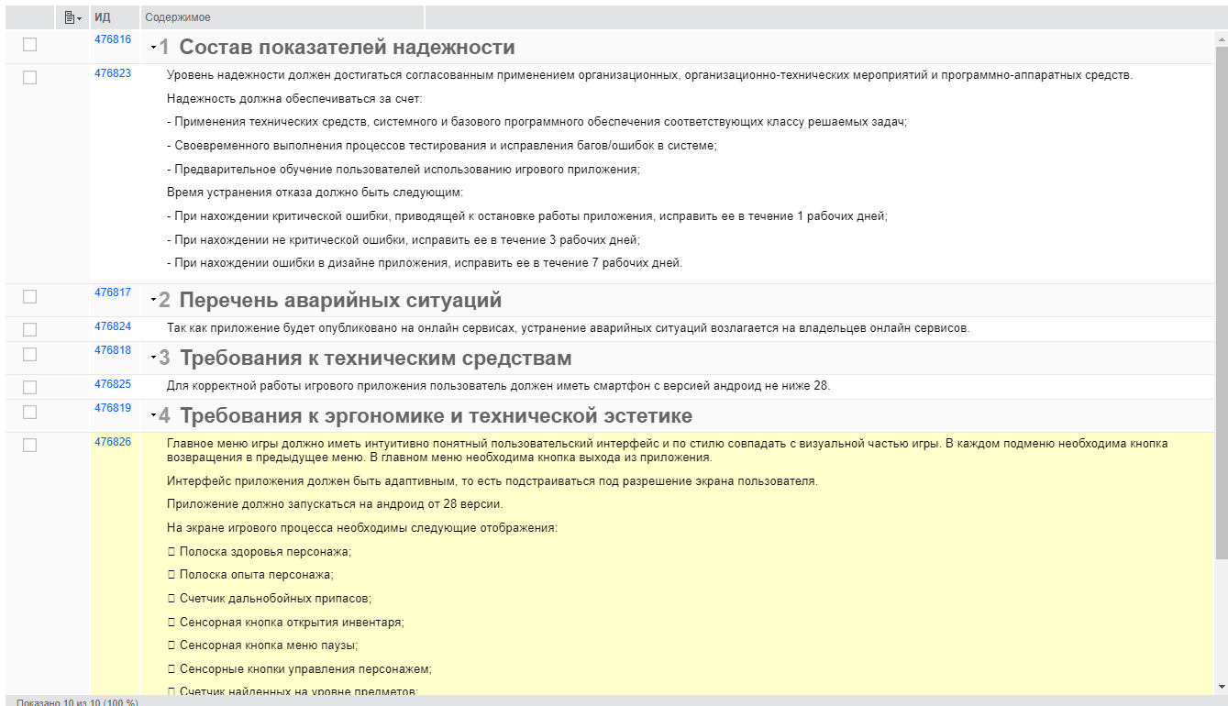

* + 1. **Требования к эксплуатации, техническому обслуживаю, ремонту и хранению компонентов системы**

Приложение должно разрабатываться при помощи системы управления версиями GIT. Каждое изменение в коде игрового приложения должно быть дополнено комментарием с подробным описанием изменения.

* + 1. **Требования к защите информации от несанкционированного доступа**
       1. **Требования к информационной безопасности**

Обеспечение информационной безопасности игрового приложения достигается за счет скрытия разграничения прав разработчиков при использовании системы контроля версий.

Проект должен быть расположен в системе контроля версий GIT и храниться в приватном репозитории. Возможность добавлять или удалять пользователей возложена на основной аккаунт разработчика игрового приложения.

* + - 1. **Требования к антивирусной защиты**

Для защиты от вредоносного программного обеспечения необходимо добавить в приложение открытую защиту для unity «Pixel-AntiCheat».

В процессе сопровождения игрового приложения выявлять новые методы взлома игрового приложения и устранять их путем написания дополнительных программных модулей.

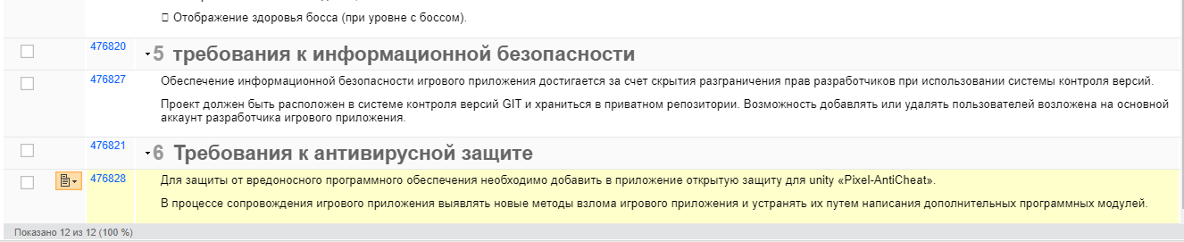

* 1. **Требования к функциям, выполняемым системой**
     1. **Требования к подсистеме. Перечень функций, задач или их комплексов**

|  |  |  |
| --- | --- | --- |
| № | требование | Результат |
| 1 | Подстройка интерфейса под разные разрешения экрана | Пользовательский интерфейс, сделанный в одном стиле, адаптируемей под разные мобильные устройства |
| 2 | Сохранение после каждой смены уровня | Во избежание потери прогресса игроком при случайной остановки работы приложения, возможность восстановить прогресс с последней точки сохранения |
| 3 | Открытие новых уровней | Меню выбора уровня. Каждый уровень открывается при прохождении игроком предыдущего. |
| 4 | Система опыта игрового персонажа | Персонаж игрока должен иметь навыки, которые можно улучшать при накоплении игроком достаточного количества опыта. Опыт добывается при помощи убийства врагов или выполнения заданий. |
| 5 | Интуитивно-понятное нахождение элементов интерфейса | Дизайн главного меню и других подменю должен быть понятен любому новому пользователю |
| 6 | Система инвентаря персонажа | Персонаж должен иметь инвентарь, куда сможет подбирать расходуемые предметы для дальнейшего их использования. |
| 7 | Различные типы врагов | Враги должны быть разнообразными, иметь разное количество здоровья, урона, разное поведение, разные виды атак, а также делиться на обычных врагов и боссов. |

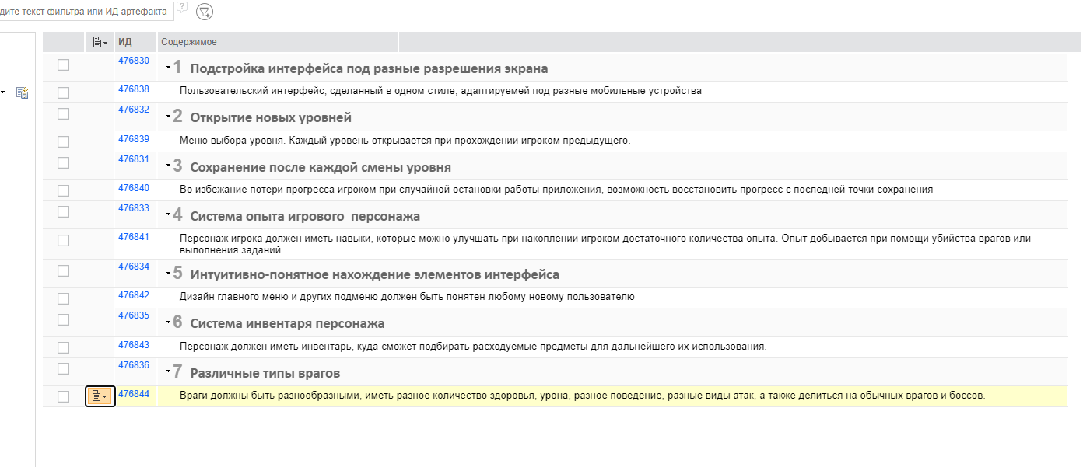

* + 1. **Временной регламент реализации каждой функции, задачи**

Все требования должны функционировать весь период работы приложения.

* 1. **Требования к видам обеспечения**
     1. **Требования к математическому обеспечению**

Не предъявляются.

* + 1. **Требования к информационному обеспечению**

Не предъявляются.

* + 1. **Требования к лингвистическому обеспечению**

При реализации системы необходимо применять следующие языки высокого уровня: Java. C#, C++

* + 1. **Требования к программному обеспечению**

Не предъявляются.

* + 1. **Требования к техническому обеспечению**

Для корректной работы приложения необходимо иметь мобильное устройство с операционной системой Android не ниже 28 версии.

* + 1. **Требования к метрологическому обеспечению**

Не предъявляются.

* + 1. **Требования к организационному обеспечению**

Не предъявляются.

* + 1. **Требования к методическому обеспечению**

Не предъявляются.

* + 1. **Требования к патентной части**

Не предъявляются.

1. **Состав и содержание работ по созданию системы**

Состав и содержание работ приведены в таблице ниже:

|  |  |  |
| --- | --- | --- |
| **Этап/Фаза проекта** | **Основные результаты этапа** | **Предварительный срок завершения** |
| Этап 1. Подготовка проекта | Устав проекта, Профиль заказчика, Ресурсный план, Календарный план, Бюджет, Приказ об открытии проекта | 21.09.2021 |
| Этап 2. Проектирование игрового проекта | Диаграмма классов, сценарий, описание сюжета, игровой сеттинг | 25.10.2021 |
| Этап 3. Поиск и закупка необходимых ассетов | Необходимые спрайты, звуки, анимации | 11.11.2021 |
| Этап 4. Разработка первого прототипа проекта без особых игровых механик | Первая версия игрового приложения без игровых механик | 01.12.2021 |
| Этап 5. Разработка ИИ | Появление в проекте мобов и с искусственным интеллектом | 12.12.2021 |
| Этап 6. Разработка пользовательского интерфейса и игровых механик | Прототип игры с главным меню и начальными игровыми механиками | 25.01.2022 |
| Этап 7. Разработка продвинутых игровых механик | Разработка новых и доработка/совершенствование уже существующих игровых механик приложения | 03.03.2022 |
| Этап 7. Оптимизация проекта под мобильные устройства | Версия приложения для мобильных устройств | 03.04.2022 |
| Этап 8. Публикация игрового проекта на онлайн сервис Play Market | Опубликованный игровой проект в Play Market | 10.04.2022 |
| Этап 9. Аналитика и сопровождение проекта | Статистика по скачиваниям, новая версия проекта, в которой исправлены ранее замеченные баги | 21.09.2021 |
| Завершение проекта | Проектная документация, опыт по созданию 2Д приложений на андроид | 22.09.2021 |

Модули разных требований к ИС в IBM DOORS trial

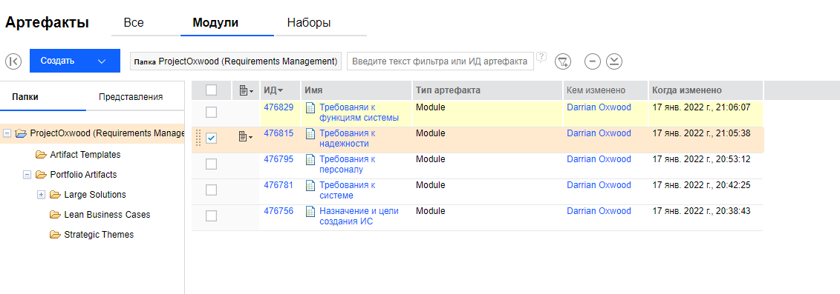

1. **Порядок контроля и приемки системы**

|  |  |  |  |  |
| --- | --- | --- | --- | --- |
| **Стадия испытания** | **Участники испытаний** | **Срок проведения** | **Порядок согласования документации** | **Статус приемочной группы** |
| Предварительные испытания | Исполнитель | На территории исполнителя, с dd.mm.yyyy по dd.mm.yyyy | Проведение предварительных испытаний.  Фиксирование выявленных неполадок в протоколе испытаний.  Устранение выявленных неполадок.  Проверка устранения выявленных неполадок.  Принятие решения о возможности передачи аис в опытную эксплуатацию.  Составление и подписание акта приёмки аис в опытную эксплуатацию. | Эксперт |
| Опытная эксплуатация | Организации заказчика и исполнитель | На территории заказчика, с dd.mm.yyyy по dd.mm.yyyy | Проведение опытной эксплуатации. Фиксирование выявленных неполадок в протоколе испытаний. Устранение выявленных неполадок. Проверка устранения выявленных неполадок. Принятие решения о готовности аис к приемочным испытаниям. Составление и подписание акта о завершении опытной эксплуатации аис. | Группа тестирования |
| Приемочные испытания | Организации заказчика и исполнитель | На территории заказчика, с dd.mm.yyyy по dd.mm.yyyy | Проведение приемочных испытаний. Фиксирование выявленных неполадок в протоколе испытаний. Устранение выявленных неполадок. Проверка устранения выявленных неполадок. Принятие решения о возможности передачи аис в промышленную эксплуатацию  Составление и подписание акта о завершении приемочных испытаний и передаче аис в промышленную эксплуатацию  Оформление акта завершения работ. | Приемочная комиссия |

1. **Требования к составу и содержанию работ по подготовке объекта автоматизации к вводу системы в действие**
   1. **Технические мероприятия**
   2. **Организационные мероприятия**
   3. **Изменение в информационном обеспечении**
2. **Требования к документированию**

|  |  |
| --- | --- |
| Этап | Документ |
| Проектирование. Разработка эскизного проекта. Разработка технического проекта. | Пояснительная записка к эскизному проекту |
| Диаграмма классов |

1. Источники разработки